Trabajo Práctico Final

Programación Estática Y Laboratorio Web

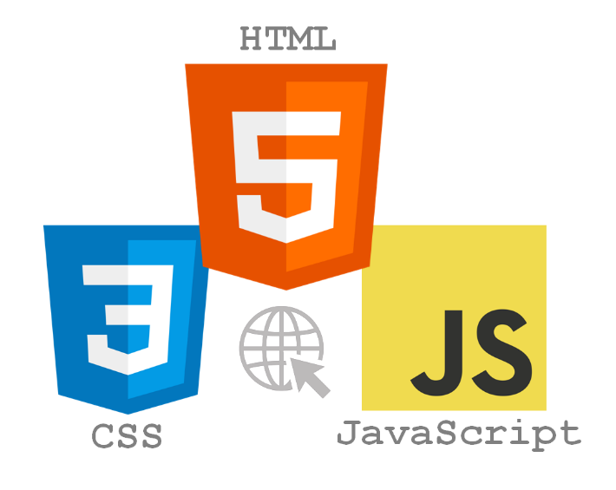

Nombre: José Vicente Reyes Castelló

Legajo: FAI-3220

Carrera: Tecnicatura universitaria en desarrollo web

Año 2024

Dominio : Venta y recomendación de productos del rubro automotor

El dominio consiste en un sitio web orientado a productos y accesorios para el mantenimiento automotor.

El objetivo es ofrecer varios productos tales como lubricantes, filtros, baterías y neumáticos, accesorios como cadenas para nieve, kits de seguridad reglamentario y herramientas de mecánica ligera. Los mismos pueden ser filtrados por categoría, tipo o precio. Cada producto tendrá su página con una representación gráfica, descripción, precio y relacionados.

Incorpora una funcionalidad que permita la recomendación según la necesidad del usuario, recomendándole por ejemplo qué elementos debe considerar si piensa realizar un viaje largo o qué productos necesita para hacerle el mantenimiento regular.

Permitir crear un usuario y agregar los productos seleccionados a un carrito de compras y su interface para efectuar la compra.

Funcionalidad en JavaScript:

Validación y creación de un usuario, y que permita crear recordatorios en un calendario para realizar o repetir una compra de uno o varios productos específicos.

Bocetos de diseño:

Página principal

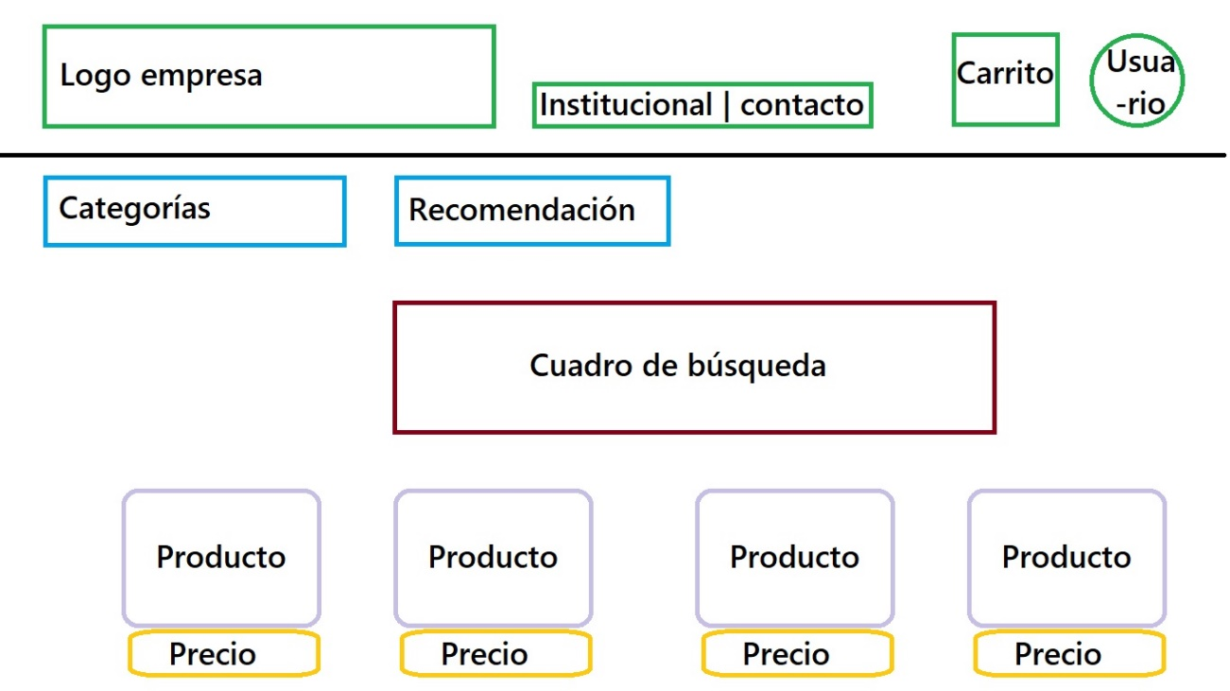

Página de usuario

Inicio, registrarse y recuperar cuenta

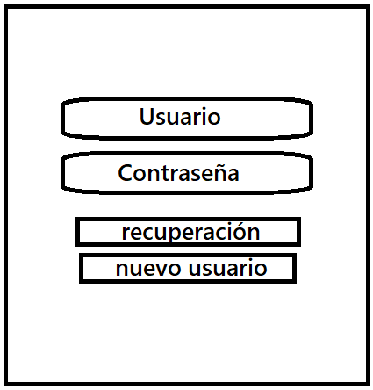

Registro

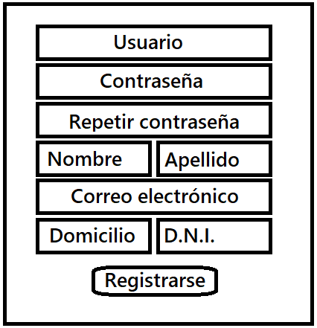

Recuperación

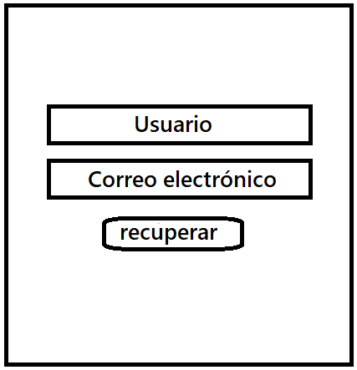

Página del producto

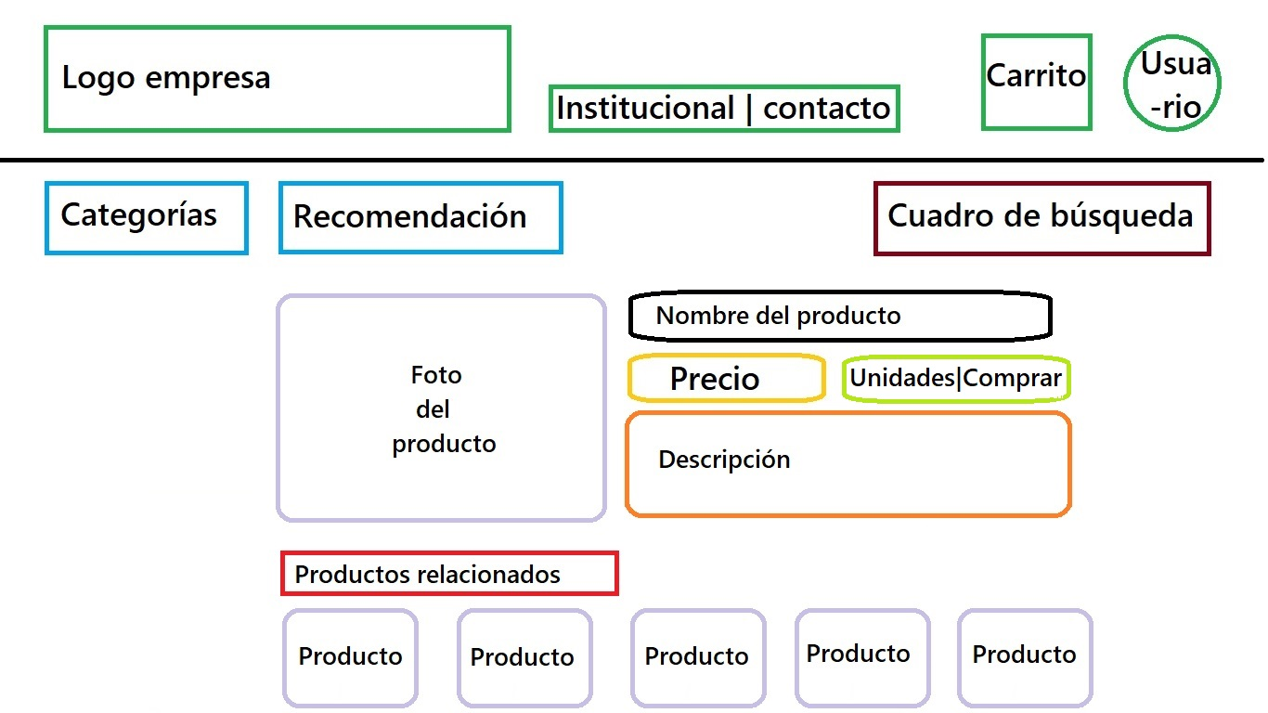

Página de recomendación

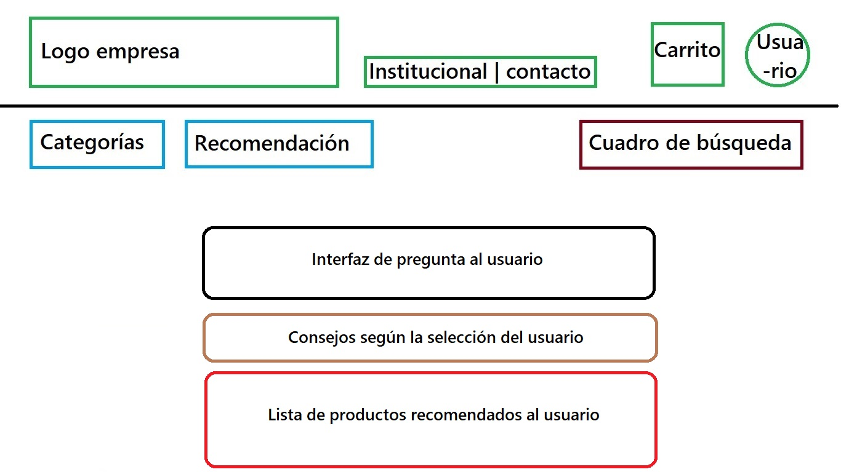

Página de usuario y recordatorios

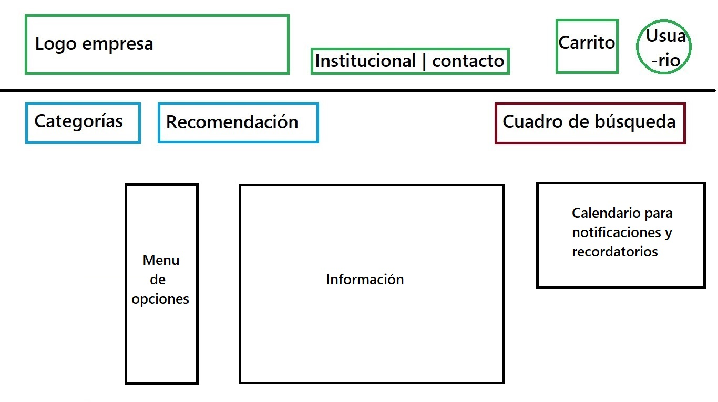

Página del carrito de compras

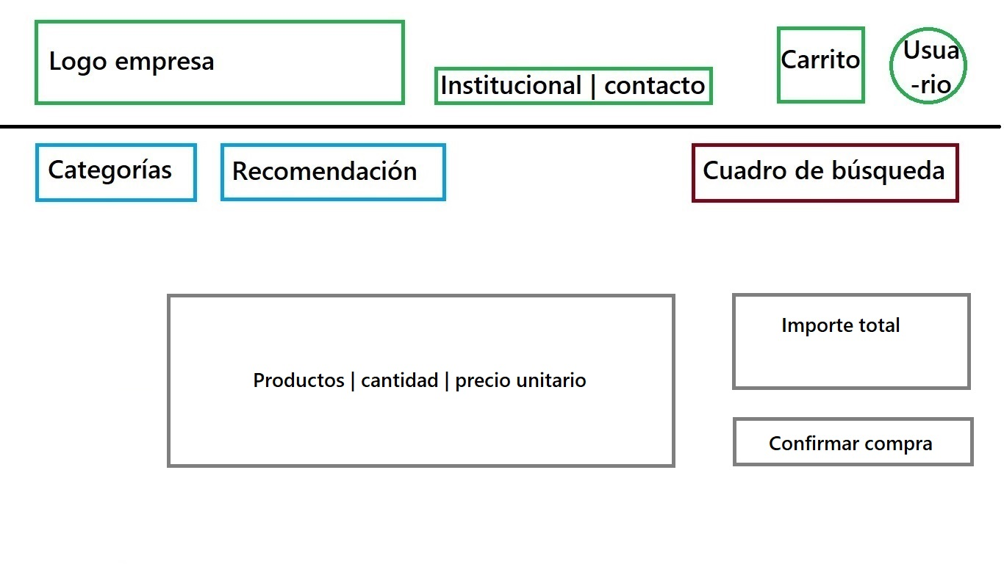

Página de procesamiento de pago

